Министерство науки и высшего образования Российской Федерации  
Пензенский государственный университет  
Кафедра вычислительная техника

**ОТЧЕТ**

по лабораторной работе №2

по дисциплине «Программно-аппаратные средства хранения и обработки данных»

на тему «Создание, связывание и добавление данных в таблицу базы данных в среде MySQL»

Выполнили:

студенты группы 22ВВП1

Демин М. С.

Беляев Д. И.

Амиров И. Р.

Приняли:

Дубинин В.Н.

Карамышева Н.С.

Пенза 2025

**Название**

Создание, связывание и добавление данных в таблицу базы данных в среде MySQL

**Цель работы**

Научиться создавать таблицу в среде MySQL, добавлять, изменять и удалять данные из таблицы.

**Ход работы:**

1. Создали таблицу в MySQL из 1 лабораторной работы.

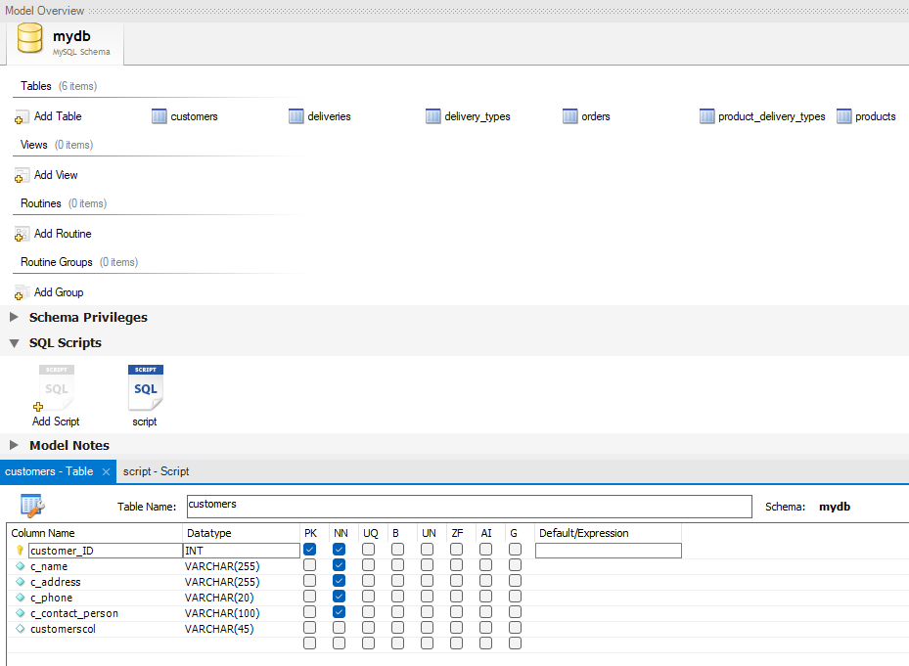

1. Создали foreign key

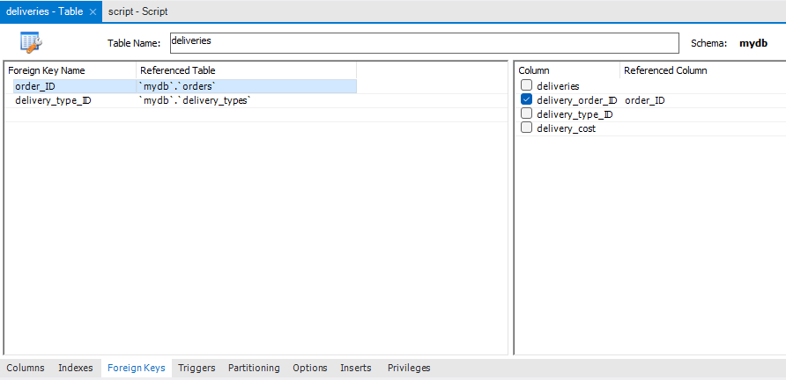

1. С помощью скрипта создали таблицу

**Листинг:**

-- MySQL Script generated by MySQL Workbench

-- Sat Feb 22 21:32:07 2025

-- Model: New Model Version: 1.0

-- MySQL Workbench Forward Engineering

SET @OLD_UNIQUE_CHECKS=@@UNIQUE_CHECKS, UNIQUE_CHECKS=0;

SET @OLD_FOREIGN_KEY_CHECKS=@@FOREIGN_KEY_CHECKS, FOREIGN_KEY_CHECKS=0;

SET @OLD_SQL_MODE=@@SQL_MODE, SQL_MODE='ONLY_FULL_GROUP_BY,STRICT_TRANS_TABLES,NO_ZERO_IN_DATE,NO_ZERO_DATE,ERROR_FOR_DIVISION_BY_ZERO,NO_ENGINE_SUBSTITUTION';

-- -----------------------------------------------------

-- Schema mydb

-- -----------------------------------------------------

-- -----------------------------------------------------

-- Schema mydb

-- -----------------------------------------------------

CREATE SCHEMA IF NOT EXISTS `mydb` DEFAULT CHARACTER SET utf8 ;

USE `mydb` ;

-- -----------------------------------------------------

-- Table `mydb`.`products`

-- -----------------------------------------------------

CREATE TABLE IF NOT EXISTS `mydb`.`products` (

`product_ID` INT NOT NULL,

`p_name` VARCHAR(255) NOT NULL,

`p_price` DECIMAL(10,2) NOT NULL,

`p_info` TEXT NULL,

`p_delivery_available` TINYINT NOT NULL,

PRIMARY KEY (`product_ID`))

ENGINE = InnoDB;

-- -----------------------------------------------------

-- Table `mydb`.`customers`

-- -----------------------------------------------------

CREATE TABLE IF NOT EXISTS `mydb`.`customers` (

`customer_ID` INT NOT NULL,

`c_name` VARCHAR(255) NOT NULL,

`c_address` VARCHAR(255) NOT NULL,

`c_phone` VARCHAR(20) NOT NULL,

`c_contact_person` VARCHAR(100) NOT NULL,

`customerscol` VARCHAR(45) NULL,

PRIMARY KEY (`customer_ID`))

ENGINE = InnoDB;

-- -----------------------------------------------------

-- Table `mydb`.`orders`

-- -----------------------------------------------------

CREATE TABLE IF NOT EXISTS `mydb`.`orders` (

`order_ID` INT NOT NULL,

`order_customer_ID` INT NOT NULL,

`order_product_ID` INT NOT NULL,

`order_quantity` INT NOT NULL,

`order_date` DATE NOT NULL,

PRIMARY KEY (`order_ID`),

INDEX `customer_ID_idx` (`order_customer_ID` ASC) VISIBLE,

INDEX `product_ID_idx` (`order_product_ID` ASC) VISIBLE,

CONSTRAINT `customer_ID`

FOREIGN KEY (`order_customer_ID`)

REFERENCES `mydb`.`customers` (`customer_ID`)

ON DELETE CASCADE

ON UPDATE CASCADE,

CONSTRAINT `product_ID`

FOREIGN KEY (`order_product_ID`)

REFERENCES `mydb`.`products` (`product_ID`)

ON DELETE CASCADE

ON UPDATE CASCADE)

ENGINE = InnoDB;

-- -----------------------------------------------------

-- Table `mydb`.`delivery_types`

-- -----------------------------------------------------

CREATE TABLE IF NOT EXISTS `mydb`.`delivery_types` (

`delivery_type_ID` INT NOT NULL,

`dt_name` VARCHAR(100) NOT NULL,

`dt_price` DECIMAL(10,2) NOT NULL,

`dt_speed` VARCHAR(50) NOT NULL,

PRIMARY KEY (`delivery_type_ID`))

ENGINE = InnoDB;

-- -----------------------------------------------------

-- Table `mydb`.`deliveries`

-- -----------------------------------------------------

CREATE TABLE IF NOT EXISTS `mydb`.`deliveries` (

`deliveries` INT NOT NULL,

`delivery_order_ID` INT NOT NULL,

`delivery_type_ID` INT NULL,

`delivery_cost` DECIMAL(10,2) NOT NULL,

PRIMARY KEY (`deliveries`),

INDEX `order_ID_idx` (`delivery_order_ID` ASC) VISIBLE,

INDEX `delivery_type_ID_idx` (`delivery_type_ID` ASC) VISIBLE,

CONSTRAINT `order_ID`

FOREIGN KEY (`delivery_order_ID`)

REFERENCES `mydb`.`orders` (`order_ID`)

ON DELETE CASCADE

ON UPDATE CASCADE,

CONSTRAINT `delivery_type_ID`

FOREIGN KEY (`delivery_type_ID`)

REFERENCES `mydb`.`delivery_types` (`delivery_type_ID`)

ON DELETE CASCADE

ON UPDATE CASCADE)

ENGINE = InnoDB;

-- -----------------------------------------------------

-- Table `mydb`.`product_delivery_types`

-- -----------------------------------------------------

CREATE TABLE IF NOT EXISTS `mydb`.`product_delivery_types` (

`product_ID` INT NOT NULL,

`delivery_type_ID` INT NOT NULL,

INDEX `product_ID_idx` (`product_ID` ASC) VISIBLE,

INDEX `delivery_type_ID_idx` (`delivery_type_ID` ASC) VISIBLE,

CONSTRAINT `product_ID`

FOREIGN KEY (`product_ID`)

REFERENCES `mydb`.`products` (`product_ID`)

ON DELETE CASCADE

ON UPDATE CASCADE,

CONSTRAINT `delivery_type_ID`

FOREIGN KEY (`delivery_type_ID`)

REFERENCES `mydb`.`delivery_types` (`delivery_type_ID`)

ON DELETE CASCADE

ON UPDATE CASCADE)

ENGINE = InnoDB;

SET SQL_MODE=@OLD_SQL_MODE;

SET FOREIGN_KEY_CHECKS=@OLD_FOREIGN_KEY_CHECKS;

SET UNIQUE_CHECKS=@OLD_UNIQUE_CHECKS;

1. Заполняем таблицу значениями

(скрин кода заполнения) который снизу я написал

**Листинг:**

USE mydb;

-- Заполнение таблицы products

INSERT INTO products (product_ID, p_name, p_price, p_info, p_delivery_available) VALUES

(1, 'Ноутбук', 75000.00, 'Мощный игровой ноутбук', 1),

(2, 'Смартфон', 45000.00, 'Флагманский смартфон с OLED экраном', 1),

(3, 'Пылесос', 12000.00, 'Беспроводной пылесос с высокой мощностью', 1),

(4, 'Часы', 15000.00, 'Умные часы с мониторингом здоровья', 1);

-- Заполнение таблицы customers

INSERT INTO customers (customer_ID, c_name, c_address, c_phone, c_contact_person, customerscol) VALUES

(1, 'ООО "ТехноМир"', 'Москва, ул. Ленина, д. 5', '79991234567', 'Иван Петров', NULL),

(2, 'АО "ГаджетПлюс"', 'Санкт-Петербург, Невский пр., д. 10', '79267894567', 'Мария Смирнова', NULL),

(3, 'ИП Сидоров', 'Екатеринбург, ул. Гагарина, д. 15', '79345671234', 'Алексей Сидоров', NULL);

-- Заполнение таблицы orders

INSERT INTO orders (order_ID, order_customer_ID, order_product_ID, order_quantity, order_date) VALUES

(1, 1, 1, 2, '2025-02-15'),

(2, 2, 2, 3, '2025-02-16'),

(3, 3, 3, 1, '2025-02-17'),

(4, 1, 4, 5, '2025-02-18');

-- Заполнение таблицы delivery_types

INSERT INTO delivery_types (delivery_type_ID, dt_name, dt_price, dt_speed) VALUES

(1, 'Стандартная', 500.00, '3-5 дней'),

(2, 'Экспресс', 1500.00, '1-2 дня'),

(3, 'Самовывоз', 0.00, 'Мгновенно');

-- Заполнение таблицы deliveries

INSERT INTO deliveries (deliveries, delivery_order_ID, delivery_type_ID, delivery_cost) VALUES

(1, 1, 1, 500.00),

(2, 2, 2, 1500.00),

(3, 3, 3, 0.00),

(4, 4, 1, 500.00);

-- Заполнение таблицы product_delivery_types

INSERT INTO product_delivery_types (product_ID, delivery_type_ID) VALUES

(1, 1), (1, 2),

(2, 1), (2, 2), (2, 3),

(3, 1),

(4, 2), (4, 3);

Результат: таблицы заполнились (скрин заполненных таблиц)

**Вывод:**

Мы научились создавать таблицу в MySQL, добавлять и изменять данные в таблице, а также заполнять таблицу значениями